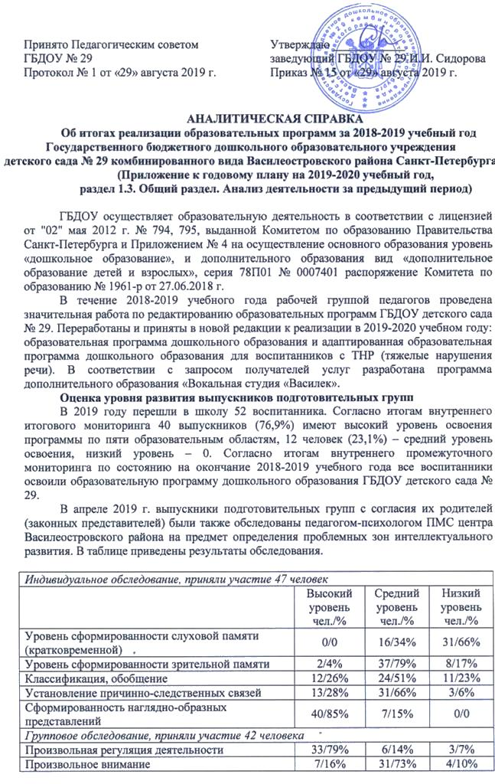
По итогам обследования педагог-психолог провела индивидуальные консультации с родителями и педагогами групп.
Развитие большинства детей соответствует возрастной норме. У детей сформированы словесно-логическое мышление, наглядно-образное мышление (умение обобщать и классифицировать), способность к произвольной регуляции деятельности (умение воспринимать инструкцию взрослого на слух и четко ей следовать), произвольность внимания. Выявлена проблема недостаточного развития слуховой памяти (кратковременной). На формирование общих показателей обследования существенное влияние оказали результаты выпускников компенсирующей группы (для детей с тяжелыми нарушениями речи), среди которых доля имеющих низкий и средний уровень развития выше, чем в общеразвивающих группах.
Результаты внутреннего мониторинга проанализированы на педагогическом совете, приняты к сведению советы и рекомендации педагога-психолога, предусмотрены меры по преодолению выявленных проблем, внесены коррективы в рабочие программы на новый 2019-2020 учебный год.
После выпуска в школу воспитатели продолжают отслеживать дальнейший образовательный маршрут своих выпускников и их успеваемость за первый класс, а также успехи в дополнительном образовании. В течение длительного времени, начиная с 2001 года, ГБДОУ № 29 ведет постоянный ежегодный мониторинг успеваемости своих выпускников за первый (второй) класс. В течение последних лет успеваемость выпускников за первый класс сохраняется на уровне 70-85% на «отлично», 10-15% – на «отлично» и «хорошо». Данные приводятся со слов родителей и по отзывам учителей начальных классов.
Наибольшее количество выпускников 2019 года поступили в 642-ю гимназию «Земля и Вселенная» – 20 человек (38 %), в школу № 12 – 5 человек (10%), остальные перешли в ГБОУ №№ 4, 24, 11 и другие. Одна выпускница поступила в академию танца Бориса Эйфмана. Один ребенок переехал в другой район. В 2019 году по итогам успеваемости за первый класс более 90% выпускников ГБДОУ № 29 (выпуск предыдущего 2018 года) аттестованы на «отлично» и «хорошо». Между ГБДОУ № 29 и гимназией № 642 «Земля и Вселенная» за многие годы сложились конструктивные отношения, воспитанники ГБДОУ принимают участие в праздничных мероприятиях гимназии, имеют сформированную школьную мотивацию. Многие выпускники продолжают сохранять связь с детским садом и своими педагогами вплоть до поступления в высшие учебные заведения. В этом – немалая заслуга любящих педагогов.
По адаптированной программе дошкольного образования для воспитанников с ТНР (тяжелые нарушения речи) в 2018-2019 учебном году обучались 55 воспитанников от 4 до 7 лет в трех компенсирующих группах. На основании решения психолого-медико-педагогического консилиума из компенсирующей группы выпущены в школу 19 детей, достигших возраста 7 лет. Из них перешли в школу с чистой речью – 16, со значительным улучшением – 3. Для 36 воспитанников продлен срок обучения по адаптированной программе в компенсирующей группе в соответствии с возрастом. На 2020-2020 учебный год укомплектованы три группы компенсирующей направленности для воспитанников с тяжелыми нарушениями речи в возрасте от 4 до 7 лет в количестве 57 человек (по направлениям ТМПК).
Воспитанники старших и подготовительных групп приняли участие в дистанционном ежегодном открытом всероссийском интеллектуальном турнире способностей «РостОКIntellektУм» (апрель 2019), три четверти участников награждены дипломами (I степени – 3 чел., II степени – 21 чел. и III степени – 19 чел.). Более 60% выпускников успешно участвовали во внешних очных конкурсных мероприятиях как индивидуально, так и в составе команд, ансамблей и творческих коллективов (спортивных, танцевальных, вокальных), занимали первые/призовые места. Таким образом, показатели внутреннего мониторинга детского развития подтверждаются результативностью участия во внешних мероприятиях.
Образовательная программа дошкольного образования и адаптированная программа дошкольного образования для воспитанников с ТНР (тяжелые нарушения речи) ГБДОУ детского сада № 29 выполнены во всех группах, что подтверждается данными мониторинга усвоения по пяти образовательным областям, отчетами педагогов о выполнении рабочих программ, протоколами психолого-медико-педагогического консилиума, а также объективными показателями результативности участия воспитанников в конкурсных мероприятиях в 2018-2019 г.
В 2019 году незначительно снизилась заболеваемость воспитанников выпускных групп. В 2019 году по болезни было пропущено 9,2 дня на одного ребенка (по саду 11,8). Для сравнения в 2018 – 10,1 детодней (по саду 11,3).
Дополнительное образование. В детском саду на основе государственного финансирования и в соответствии с учебным планом реализуются дополнительные общеобразовательные общеразвивающие программы художественно-эстетической и социально-педагогической направленности. Для младших воспитанников предлагается программа «Чудесная Глина» (2-4 года), для старших воспитанников программы «Мой Санкт-Петербург» и «Здравствуй, Мир!» (5-7 лет). Доля получавших в 2018-2019 учебном году дополнительное образование за счет государственного финансирования составляло 45% от списочного состава: воспитанники от 2 до 4 лет и от 5 до 7 лет. В раннем и младшем возрасте занятия глиной способствуют активному развитию мелкой моторики и речи, накоплению сенсорного опыта. В старшем возрасте реализация дополнительных программ способствует значительному расширению интересов детей, возможностей для развития их способностей, социализации, побуждает к участию в фестивалях, конкурсах и выставках, способствует творческой самореализации. Результативность реализации программ дополнительного образования подтверждается данными внутреннего мониторинга и результатами участия во внешних мероприятиях, конкурсах, выставках.
В 2018-2019 учебном году в детском саду велось оказание дополнительных образовательных услуг на платной основе. Предварительно был проведен опрос родителей на предмет востребованности платных образовательных услуг потребителями образовательных услуг. На основании полученных данных опроса и в соответствии с «Программой развития ГБДОУ № 29 на 2016-2020 гг.» в ГБДОУ реализуются платные образовательные услуги по общеобразовательным общеразвивающим программам дополнительного образования «Ритмика», «Игровой Английский», «Чудесная Глина», «Обучение чтению и подготовка руки к письму», «Логика, математика» и «Шахматы». Охват потребителей платных услуг составляет более 70 % от списочного состава. Активизировалось участие в потребителей услуг в выставках и конкурсах. Рабочие программы дополнительного образования за 2018-2019 год также выполнены в полном объеме.
После окончания детского сада более 50% выпускников продолжают дополнительное художественно-эстетическое, музыкальное и спортивное образование в учреждениях дополнительного образования района и города. В основном это – «Дом творчества юных» (Аничков дворец), школа искусств «На Васильевском», академия танца Бориса Эйфмана, ДЮТЦ «Васильевский остров», ДДТ «На 9-й линии», СДЮШОР (школа олимпийского резерва), музыкальная школа № 11, детские хореографические коллективы, художественная школа.
Выпускники ГБДОУ № 29 востребованы в школе, свыше 75% выпускников переходят в школу с уровнем развития выше среднего, поступают в рейтинговые гимназии, уверенно проходят школьный старт. Каждый второй выпускник продолжает дополнительное образование в физкультурно-спортивном и художественно-эстетическом направлениях. Социальный опыт, полученный воспитанниками в детском саду во время участия в различных мероприятиях, конкурсах, соревнованиях, выставках, играх, тренингах, обогащает и закаляет личность, повышает стрессоустойчивость, помогает развитию личных способностей и в целом способствует накоплению жизненного опыта, необходимого при переходе к школьному обучению. Этому в немалой мере способствует сложившаяся в ГБДОУ модель широкого вовлечения и мотивации семей воспитанников к участию в жизни детского сада.
Взаимодействие детского сада с семьями воспитанников при реализации образовательных программ.
В течение последних лет в ГБДОУ № 29 сложилась система взаимодействия с семьями воспитанников, которая включает несколько направлений.
- Взаимодействие с родителями при реализации образовательных программ: знакомство с документами, правами и обязанностями, сотрудничество педагогов с родителями при реализации отдельных модулей программ, консультирование специалистами, мастер-классы, психолого-педагогическое сопровождение семьи при освоении адаптированной образовательной программы.
- Вовлечение семьи в жизнь детского сада и мотивация к участию всех членов семьи в проектах детского сада как внутри учреждения, так и вне учреждения: патриотические мероприятия (выставки из семейных архивов, концерты и вечера памяти для ветеранов с выходом на муниципальные и районные площадки – концертные залы, библиотеки), детско-родительские командные и интерактивные праздники и досуги (День Защитника Отечества), музыкальные спектакли, выставки семейных творческих работ, выезды на праздничные и конкурсные мероприятия и фестивали.
- Вовлечение воспитанников и их семей в доступные формы общественно-полезного труда по благоустройству своего двора, детской площадки, территории детского сада, мотивация к совместному труду и превращение его в эмоционально насыщенное досуговое действо (ежегодные сезонные субботники с чаепитием, концертом, играми и хороводами).
Такой подход (разнообразие форм доступного участия семьи и всех членов семей воспитанников наряду с продуманной мотивацией с учетом возрастных предпочтений) позволяет содействовать активному приобщению и вовлеченности семей воспитанников в жизнь детского сада, что является залогом эффективного взаимодействия с родителями воспитанников.
Каждый год 1 сентября детский сад встречает детей праздником – для вновь поступивших детей и их семей организует концерт, особую церемонию торжественной встречи в музыкальном зале, на которой присутствует множество гостей. Наряду с обычными мероприятиями в нашем детском саду проходят необычные, авторские праздники и досуги. Мы стремимся увлечь и вовлечь детей и родителей в жизнь детского сада. Организуем выставки семейного творчества: «Что нам осень принесла», «Как слепить снеговика без снега», «Новогодняя игрушка», «Народная кукла своими руками», «Флотилия кораблей» (ко Дню города) и другие.
В нашем детском саду проводятся мастер-классы для детей и родителей. Педагоги проводят мастер-классы для родителей с детьми: мамы с детьми готовят «сюрприз для папы», папы с детьми готовят «поздравление для мамы». Все вместе изготавливают полезные самоделки – «фликеры», световозвращающие наклейки для безопасного передвижения пешеходов в темное время суток. Каждый год выявляются яркие, инициативные семьи. Мамы и бабушки проводят мастер-классы для детей по изготовлению несложных поделок и игрушек, папы проявляют творческие инициативы. Ежегодно родители собственными силами устраивают концерты для детей и педагогов.
Сезонные субботники в нашем детском саду мы традиционно проводим, как совместный семейный праздник нашего двора по авторскому сценарию, в котором есть совместный труд, игры для детей, праздничный концерт и традиционное чаепитие. На «Праздник нашего двора» приходят семьи бывших воспитанников и выпускников, жители микрорайона.
В течение учебного года мы проводим несколько адресных гала-концертов: концерт мамам и бабушкам в День Матери и День 8 марта, папам и дедушкам на День Защитника Отечества, ветеранам ко Дню Победы и Дню снятия Блокады. В гала-концерте участвуют дети всех возрастных групп. На концерты для ветеранов мы приглашаем ветеранов из семей воспитанников, жителей микрорайона, депутатов муниципального округа и ветеранских организаций. Семьи воспитанников совместно с педагогами готовят обширную выставку «История Отечества в истории моей семьи». Ко Дню Защитника Отечества готовится выставка «Служили наши папы, дедушки и дяди». На выставках представлены семейные архивы, фотографии, воспоминания, награды, семейные реликвии, военная форма разных лет и родов войск.
Нашим родителям нравятся традиционные массовые праздники, ежегодно проводимые на территории нашего детского сада: «День Семьи, Любви и Верности», «День Василеостровского района», «День Города», «Русская берёзка», «Масленица» и другие. На этих праздниках проходят незабываемые флешмобы, игры и конкурсы, мастер-классы, объединяющие педагогов, родителей и детей. На праздники приходят многочисленные гости и жители микрорайона.
Члены семей воспитанников также становятся для детского сада полезными помощниками – проводниками в социальное окружение, помогают наладить связи с учреждениями и организациями. В нашем микрорайоне есть интересный семейный клуб «Лада-Матушка», в котором активно участвует часть родителей. С ним мы тесно сотрудничаем. Семейный клуб организует дворовые семейные праздники для родителей и детей, на которые приглашает наших дети и родителей. Клуб показывает юным зрителям в детском саду спектакли, артисты – школьники и воспитанники детских садов микрорайона.
Взаимодействие с социальными партнерами.
ГБДОУ детский сад № 29 стремится использовать уникальный образовательный потенциал культурно-исторического пространства Василеостровского района и Санкт-Петербурга в целом. Взаимодействуя с учреждениями и организациями ближнего социально-культурного окружения, наш детский сад стремится ввести ребёнка и семью в это социальное окружение, сделать его понятным и близким. Ребенок вместе с семьей приобщается к общей жизни района и города, становится участником мероприятий и общих дел.
За многие годы эта работа приобрела системный характер. Многолетнее сотрудничество с социальными партнерами привели к устойчивым многогранным и многосторонним связям детского сада с учреждениями и организациями района и города. Не было случая, чтобы детский сад не откликнулся и не участвовал в районных акциях. Не было случая, чтобы инициатива детского сада в адрес социальных партнеров не была поддержана. Сотрудничество приносит плоды: проводятся совместные традиционные праздники и мероприятия, проводятся разовые акции, детские выставки, концерты, участие в мероприятиях партнеров. Со стороны детского сада участниками являются люди всех возрастов и категорий: воспитанники с семьями, педагоги с семьями. Наладились устойчивые связи с соотечественниками, с ветеранами-блокадниками, живущими в Германии. С ними мы ежегодно отмечаем день Победы и День снятия Блокады. Воспитанники систематически посещают библиотеку «На Морской» с концертами и выставками для ветеранов, жителей микрорайона, на встречи с детскими писателями. Всё это способствует социальной адаптации ребенка как в детском саду, так и за порогом детского сада. Дальнейший переход из детского сада в школу становится для ребенка естественным выходом в знакомое и понятное социальное пространство на новом жизненном этапе.
Социальное партнерство и сотрудничество открывают для детского сада широкие возможности решения образовательных и воспитательных задач в соответствии с ФГОС дошкольного образования, приобщения к жизни, социализации дошкольников:
- патриотическое воспитание, приобщение к культурным и историческим ценностям малой родины (города Санкт-Петербурга и Васильевского острова),
- воспитание чувства неразрывной связи своей семьи с историей города и Отечества,
- приобщение к искусству,
- приобщение к экологической культуре, приобретение навыков бережного и безопасного поведения в природе, на улице, в доме и в быту.
Первыми и главными нашими партнерами и участниками являются семьи воспитанников – настоящих и бывших, с которыми детский сад поддерживает связь по многу лет.
Взаимодействие с государственными учреждениями и органами самоуправления.
Детский сад в течение многих лет тесно сотрудничает с муниципальным округом «Морской». Мы ежегодно участвуем в концертах, выставках, проводимых в концертном зале муниципального округа. Воспитанники и педагоги детского сада вместе с семьями готовят концерты и поздравления для ветеранов: «День снятия Блокады», «Поздравление женщин-ветеранов в день 8 марта», «Международный день узников концлагерей», «День Победы». Воспитанники проводили концерты для многодетных семей в муниципальном округе и Дворце культуры имени Кирова. В Год Семьи многодетная семья из нашего детского сада была делегирована в Москву в Кремлевский дворец. В зале муниципального округа за последние годы неоднократно проводились персональные выставки изостудии детского сада: «Зимняя сказка», «Город Санкт-Петербург», «В мире сказок», выставки семейного творчества «Дары осени»; выставки из семейных архивов «История Отечества в истории моей семьи».
Депутаты муниципального округа частые гости наших праздников и мероприятий.
Взаимодействие с учреждениями культуры района и города.
Детский сад принимает активное участие в культурных мероприятиях и акциях Василеостровского района. Ко дню рождения Василеостровского района воспитанники подготавливали концертные номера и участвовали в концертах в Доме молодежи и на открытых площадках, оборудованных на пешеходной зоне 7-й линии. Памятник Василию-бомбардиру также был открыт при активном участии воспитанников и педагогов детского сада, подготовивших тематический концерт и творческие работы. Нашим воспитанникам выпала честь участвовать в церемонии открытия большинства культурных памятников в Василеостровском районе за последние 20 лет: памятник основателю города Петру Великому на площади у гостиницы Прибалтийской, памятник адмиралу Нахимову, памятник детям Блокады в Яблоневом саду, сквер «Малые гаванцы» на улице Нахимова, памятный блокадный знак «Солнечные часы», бюст татарскому поэту Мусе Джалилю на Гаванской улице. Воспитанники проводили концерты для жителей острова при открытии нового районного дворца ЗАГС, открытии библиотеки им. Чернышевского, возобновлении исторической аптеки доктора Пеля, открытии музея Тани Савичевой в ГБОУ № 35, к юбилею районной детской поликлиники, открытии дома детского творчества «На 9-й линии». Изостудия детского сада организовывала персональные тематические выставки по приглашению в библиотеках района и города. В выставочном зале немецкой кирхи на Среднем проспекте состоялась выставка детских творческих работ «Мой Петербург». К каждому такому событию дети с педагогами подготавливали концертные номера и выставки творческих работ.
Воспитанники детского сада № 29 ежегодно выступают на патриотических митингах и акциях памяти на площади Балтийских юнг, на Смоленском мемориальном кладбище, в Яблоневом саду, приуроченных к памятным для всех ленинградцев датам: День снятия Блокады, День Победы, День памяти начала войны 22 июня, День начала Блокады Ленинграда.
Детский сад участвует в мероприятиях учреждений культуры – музеев, библиотек, Василеостровского Дома молодежи. Наши воспитанники принимают активное участие в тематических концертах Дома Молодёжи к патриотическим датам. В интерьерах Петербургского музея Кукол в рамках тематических мероприятий по плану музея дети показывали музыкальные спектакли «Красная Шапочка» и «Царевна-Лягушка» по авторским сценариям. В музее актеров Самойловых на Невском проспекте воспитанники показали музыкальный спектакль «Дюймовочка». Работники музея написали в отзыве: юные артисты продемонстрировали почти профессиональное мастерство, а юные зрители - высокую зрительскую культуру.
На протяжении многих лет изостудия детского сада сотрудничает с Государственным Русским Музеем: участвует в международных и всероссийских конкурсах детского творчества, которые организует или поддерживает Русский музей. Творческие работы воспитанников детского сада неоднократно были отобраны на выставки детского творчества и путешествовали по миру, экспонировались в Европе и Америке. В Детском фонде Государственного Русского Музея хранятся многие работы воспитанников детского сада. В ноябре 2015 года состоялся саммит нобелевских лауреатов в Барселоне. К саммиту был объявлен всемирный конкурс детских творческих работ «My dream of peace» («Моя мечта о мире»). Из огромного количества детских работ, присланных со всех континентов Земли, были отобраны 2 тысячи рисунков, экспонировавшихся во время работы саммита в виде слайд-шоу. Из них были выбраны 200 лучших работ для вручения нобелевским лауреатам. В числе этих 200 работ были 4 рисунка воспитанников детского сада № 29.
Детский сад участвует на постоянной основе в акциях и мероприятиях библиотек Василеостровского района и города. С центральной городской детской библиотекой им. А.С. Пушкина на Марата, 72 давно сложились прочные дружеские связи. Воспитанники детского сада № 29 привозят в библиотеку свои творческие работы на тематические выставки, показывают концерты для гостей города Санкт-Петербурга, для юных читателей – воспитанников детских садов Центрального района, участвуют в фестивалях, встречах с детскими писателями и иллюстраторами детских книг.
Воспитанники с педагогами неоднократно показывали концерты, музыкальные спектакли, выставки творческих работ и фотографий из семейных архивов в библиотеках Василеостровского района (Центральной районной детской библиотеке, библиотеке им. Ломоносова, библиотеке им. Чернышевского, библиотеке им. Толстого, в библиотеке «На Морской»). С ближайшей к детскому саду библиотекой «На Морской» традиционно осуществляется совместная работа по двустороннему договору. Работники библиотеки в течение года проводят для воспитанников досуги и занятия в детском саду и в библиотеке. Воспитанники и педагоги организуют выставки и концерты для читателей библиотеки. Работники библиотеки и педагоги детского сад совместно подготавливают и проводят праздники для воспитанников с семьями на территории детского сада и во дворе дома 15 по Морской набережной.
В предыдущем учебном году положено начало конструктивному сотрудничеству детского сада и детской библиотеки № 6 (пер. Каховского). Мы вместе подготовили и провели в детском саду концерт для воспитанников и ветеранов в День памяти начала Великой Отечественной войны 22 июня. Сотрудник библиотеки провела для воспитанников экскурсию к орудиям с крейсера «Киров». Воспитанники и педагоги возложили цветы в знак памяти и уважения к подвигу защитников города.
Сотрудничество с образовательными организациями района
Для детей старшего дошкольного возраста важнейшими объектами социального партнёрства являются образовательные организации общего и дополнительного образования.
Детский сад является площадкой для педагогической практики будущих педагогов – студентов Санкт-Петербургского ГБОУ ДПО «Педагогический колледж № 8».
ГБОУ гимназия № 642 «Земля и Вселенная»: участие воспитанников в концертах и фестивалях в гимназии. Участие учащихся гимназии в патриотических вечерах памяти для ветеранов в детском саду.
ГБОУ СОШ № 35: участие воспитанников в открытии музея Тани Савичевой, неоднократные посещения музея воспитанниками, в том числе мемориального класса Тани Савичевой. Ежегодное участие в квесте для воспитанников подготовительных групп.
ГБОУ СОШ № 18: участие воспитанников в математической олимпиаде.
ГБОУ ДО ДЮТЦ «Васильевский остров»: участие воспитанников в ежегодной традиционной интеллектуальной игре «УМКА» для выпускников детских садов района.
ГБОУ ДОД ДДТ «На 9-й линии»: участие воспитанников в торжественном открытии дома детского творчества «На 9-й линии» в 2007 году. Ежегодное участие в конкурсах детского творчества, проводимых в ДДТ.
Сотрудничество с шахматным клубом и СДЮШОР имеет многолетнюю историю. Воспитанники детского сада ежегодно участвуют в командных соревнованиях по баскетболу и завоевывают первые (или призовые) места. Участвуют в личном первенстве и командных турнирах по шахматам и также становятся победителями/призерами, завоевывают награды. Воспитаннице детского сада был впервые присвоен юношеский разряд по шахматам.
Сотрудничество с отделом образования: участие в детских и профессиональных конкурсах. Детский сад № 29 многократно был площадкой для проведения мероприятий, фестивалей и конкурсов для детей и педагогов, организуемых отделом образования. В 2018 году на базе детского сада был проведен районный семинар «Интерактивный класс в ДОУ».
Сотрудничество со СМИ. Детский сад сотрудничает со средствами массовой информации района и города. (В их числе муниципальная газета, телевидение 100-ТВ, «ВОТ Ваше общественное телевидение», публикации в сборнике статей АППО, всероссийском журнале «Методист», и др.
Каждое совместное мероприятие, в котором принимает участие детский сад, подразумевает длительную и глубокую подготовку педагогов, воспитанников и их семей. Сотрудничество с социальными партнерами является стимулом для повышения качества образовательной и воспитательной работы с детьми и их семьями в детском саду. Оно позволяет достигать высокой результативности образовательной работы через реализацию кратковременных и длительных авторских проектов, нацеленных на интеграцию образовательного пространства детского сада и социального окружения. Все это способствует повышению качества и результативности образовательной деятельности детского сада. Одновременно достигается интеграция участников образовательных отношений, в число которых включаются социальные партнеры, задействуется их образовательный потенциал. Педагоги детского сада и воспитанники с семьями выходят за пределы детского сада и становятся участниками общей жизни микрорайона, района, города, страны.
Выпускники детского сада социально адаптированы, имеют первичные представления о себе, своей семье, социальном окружении. Имеют социальный опыт взаимодействия с ближним социальным окружением, в котором хорошо ориентируются за порогом детского сада.
Детский сад заслужил Диплом Министерства образования и науки РФ во втором всероссийском конкурсе воспитательных систем. Награжден знаком «Патриот России» за систематическую работу по патриотическому воспитанию подрастающего поколения. Награжден Дипломом городского конкурса «Петербургская семья» в номинации «социальное партнерство». Имеет многочисленные награды городского и районного уровня за работу с семьей, патриотическую и воспитательную работу.
Детский сад открыт к сотрудничеству и сотворчеству с социальными партнерами и стремится внести свой вклад в интеграцию социального пространства всеми гранями своей деятельности.
Результативность участия воспитанников и педагогов в мероприятиях, конкурсах и проектах районного и городского уровня.
ГБДОУ № 29 является опорным учреждением в Василеостровском районе по ОБЖ, правилам противопожарной безопасности и профилактике детского дорожно-транспортного травматизма. В течение учебного года на базе ГБДОУ с участием отдела пропаганды ГИБДД проводятся обучающие досуги по правилам дорожного движения. В 2018-2019 учебном году детский сад совместно с отделом пропаганды ГИБДД Василеостровского района организовал и провел районный конкурс компьютерных презентаций для детей и родителей среди педагогов ДОУ (в рамках годового плана ГБУ ДППО ЦПКС «Информационно-методический центр»). В июне проведен массовый праздник по правилам противопожарной безопасности на территории детского сада с участием специалистов МЧС Василеостровского района.
Многие годы ГБДОУ № 29 является базой практики ГБОУ СПО педагогического колледжа № 8. Студенты и преподаватели колледжа принимают активное участие в мероприятиях ГБДОУ. Среди педагогов детского сада значительное число выпускников этого колледжа, которые, как правило, продолжили обучение в высшей школе и получили высшее образование. В течение учебного года студенты совместно с педагогами и родителями подготовили и провели несколько экологических акций. Зимой изготовили кормушки для птиц и провели квест «Накормим птиц», информация о котором размещена в районных СМИ. В мае. студенты провели экологический квест-досуг для воспитанников старших групп, оформили итоговую выставку.
В течение 2018-2019 учебного года воспитанники с педагогами активно участвовали в различных мероприятиях, конкурсах, выставках разного уровня. Успешно участвовали в районных конкурсах – заняли первые/призовые места в конкурсах детского изобразительного творчества «Зимние забавы», музыкальных конкурсах «Музыкальная мозаика», песенном конкурсе «Планета детства», районном конкурсе патриотической песни, в спортивных конкурсах «Веселые старты» (ОФП), «Озорной мяч» (баскетбол), в новогоднем шахматном турнире, в командном первенстве детских садов Василеостровского района по шахматам. Вокальный ансамбль занял первое место в конкурсе патриотической песни «Я люблю тебя, Россия!» сначала на районном этапе, затем на городском и стал победителем финала 2018 г.
Воспитанники принимали активное участие в районных мероприятиях.
8 сентября в День начала Блокады воспитанники вместе с педагогами приняли активное участие в проведении акции памяти у памятного блокадного знака «Солнечные часы» на пересечении Большого проспекта и 9-й линии Васильевского острова.
27 января 2018 года в День снятия Блокады воспитанники читали стихи на митинге памяти с возложением цветов на Смоленском мемориальном кладбище.
Педагоги и воспитанники приняли активное участие в районных мероприятиях, посвященных празднованию Дня Победы в Великой Отечественной войне 1941-1945 гг. Воспитанники исполнили авторскую песню «Десант балтийских моряков» на районном митинге для ветеранов Военно-Морского флота на площади Балтийских юнг 4 мая 2019 г. В этот же день 4 мая состоялось районное праздничное мероприятие у «Солнечных часов» с участием педагогов, воспитанников и их семей – воспитанники детского сада представили мини «Бессмертный полк» из членов своих семей, рассказали о каждом. В День Великой Победы 8 мая семья воспитанников детского сада вместе со старшими членами семьи – блокадниками участвовали в митинге на Смоленском кладбище, читали авторские стихи, удостоились чести возложить цветы вместе с главой администрации.
22 июня в день начала Великой Отечественной войны воспитанники совместно с работниками районной детской библиотеки № 6 провели акцию памяти с возложением цветов к орудиям крейсера «Киров» на площади Балтийского флота.
В летний период в детском саду проведены массовые праздничные мероприятия:
«Наш Пушкин», «Наша родина – Россия», «Праздник русской березки», спортивный праздник «Футбол-Физкульт-Ура!», «День Семьи, Любви и Верности». Был проведен шахматный турнир на личное первенство среди воспитанников детского сада.
Художественно-эстетическая образовательная область является одним из важнейших приоритетов работы ГБДОУ № 29. Художественная музыкально-изобразительная деятельность особенно важна в дошкольном возрасте для выявления и развития творческих способностей, для своевременной коррекции имеющихся проблем развития, для эмоционального и нравственного развития. В течение учебного года в детском саду проводились постоянные выставки творческих работ со сменными экспозициями. В начале учебного года проводилась традиционная выставка-конкурс семейных творческих поделок из природного материала «Что нам осень принесла». Победители и все участники выставки были отмечены дипломами и грамотами, которые вручены семьям на групповых осенних досугах. Также проведены выставки детских творческих работ «Наша Родина - Россия», «Осень в Петербурге», «Моя мама», «Зимняя сказка», «Подарок папе», «Дорога жизни», «Защитники Отечества» и другие тематические и сезонные выставки, включая летний период («По сказкам Пушкина», «Я люблю спорт», «Зоопарк», «Краски лета: цветы, птицы, насекомые»).
Достижения педагогов в 2018-2019 гг.
Повышение квалификации педагогов
В 2018-2019 учебном году аттестованы 4 педагога на высшую квалификационную категорию и 2 педагога на первую категорию. Из общего числа педагогов более 70% имеют высшую и первую квалификационные категории. В 2018-2019 году 7 педагогов прошли профессиональную переподготовку и ещё 17 человек повышали свою педагогическую квалификацию на различных курсах повышения квалификации, в том числе в АППО, РЦОКОиЦТТ, ЦПКС Василеостровского района, Институте развития образования, ИТМО, «Иматон» (проблемные и краткосрочные КПК).
Районный уровень
- Диплом лауреата в районном конкурсе педагогических достижений в номинации «Воспитатель года», подноминация «Дебют» – воспитатель Смирнова Е.Г., 2018 г.
- Благодарность ГБУ ДППО ЦПКС «Информационно-методический центр» Василеостровского района Санкт-Петербурга за организацию и проведение районных открытых мероприятий, подготовку победителей, призеров и участников районных и городских конкурсов – старший воспитатель Копылова Т.К., 2018 г.
- Благодарность ГБУ ДППО ЦПКС «Информационно-методический центр» Василеостровского района Санкт-Петербурга за участие в районном конкурсе лэпбуков «Здоровый образ жизни» – воспитатель Алексеева А.Ю., 2018 г.
- Благодарность ГБУ ДППО ЦПКС «Информационно-методический центр» Василеостровского района Санкт-Петербурга за участие в районном конкурсе лэпбуков «Здоровый образ жизни» – воспитатель Щеголева И.В., 2018 г.
- Благодарность ГБУ ДО ДЮТЦ «Васильевский остров» за подготовку победителя в районном конкурсе чтецов «Живое слово» – воспитатель Седельская Е.В., 2019 г.
- Благодарственное письмо администрации Василеостровского района за существенный вклад в развитие системы образования Василеостровского района Санкт-Петербурга и воспитание подрастающего поколения – учитель-логопед Асонкова Ю.А., 2019 г.
- Сертификаты членов жюри районных конкурсов – воспитатели Макарова Н.А., Седельская Е.В., музыкальные руководители Булыгина Н.С., Доманская И.Ю., 2018, 2019.
- Участие в проведении районных мастер-классов и семинаров художественно-эстетического цикла – музыкальные руководители Булыгина Н.С., Доманская И.Ю., педагог дополнительного образования Новоевская Н.Н., 2018, 2019.
- Благодарность ГБУ ДППО ЦПКС «Информационно-методический центр» Василеостровского района Санкт-Петербурга за участие в районном конкурсе для педагогов групп раннего возраста «Дидактическое пособие по формированию элементарных математических представлений» воспитателю Каскевич А.А., 2018 г.
- Благодарность ГБУ ДППО ЦПКС «Информационно-методический центр» Василеостровского района Санкт-Петербурга за участие в организации районного конкурса «Планета детства» музыкальному руководителю Игрицкой Т.Н., 2018 г.
- Благодарность ГБУ ДППО ЦПКС «Информационно-методический центр» Василеостровского района Санкт-Петербурга за участие в организации районного конкурса «Планета детства» музыкальному руководителю Доманской И.Ю., 2018 г.
- Благодарность ГБУ ДППО ЦПКС «Информационно-методический центр» Василеостровского района Санкт-Петербурга за участие в организации районного конкурса «Планета детства» старшему воспитателю Копыловой Т.К., 2018 г.
Городской уровень
- Благодарственное письмо председателя Законодательного собрания Санкт-Петербурга – заведующий Сидорова И.И., 2019 г.
- Диплом призера (II место) городского конкурса методических разработок «Диссеминация передового педагогического опыта ДОУ Санкт-Петербурга по реализации ФГОС дошкольного образования» в номинации «Лидер дошкольного образования» – заведующий Сидорова И.И.
- Диплом призера (II место) городского конкурса методических разработок «Диссеминация передового педагогического опыта ДОУ Санкт-Петербурга по реализации ФГОС дошкольного образования» в номинации «Лидер дошкольного образования» – старший воспитатель Копылова Т.К.
- Диплом лауреата городского фестиваля «Педагог – личность творческая» ТО Санкт-Петербурга и ЛО профсоюза работников народного образования и науки Российской Федерации – воспитатель Алексеева А.Ю., 2018 г.
- Диплом лауреата городского фестиваля «Педагог – личность творческая» ТО Санкт-Петербурга и ЛО профсоюза работников народного образования и науки Российской Федерации – воспитатель Щеголева И.В., 2018 г.
Всероссийский уровень
- Благодарность Общероссийского Профсоюза образования – воспитатель Захарова Ж.Н., 2019 г.
- Дипломы открытого всероссийского турнира способностей «РостОК IntellektУм» педагогам за подготовку призеров открытого всероссийского турнира способностей «РостОК IntellektУм»: Алексеева А.Ю., Арзамасцева О.В., Рыжова Ю.В., Захарова Ж.Н., Цыганова Н.П., Посыпкина Т.П., Седельская Е.В., Песчаникова Н.В., 2019 г.
- Благодарности открытого всероссийского турнира способностей «РостОК IntellektУм» педагогам за подготовку призеров открытого всероссийского турнира способностей «РостОК IntellektУм»: Алексеева А.Ю., Арзамасцева О.В., Рыжова Ю.В., Захарова Ж.Н., Цыганова Н.П., Посыпкина Т.П., Седельская Е.В., Песчаникова Н.В., 2019 г.
- Дипломы открытого всероссийского турнира способностей «РостОК SuperУм» педагогам за участие воспитанников в открытом всероссийском турнире способностей «РостОК SuperУм»: Сидорова И.И., Алексеева А.Ю., Рыжова Ю.В., Копылова Т.К., 2019 г.
- Благодарности открытого всероссийского турнира способностей «РостОК SuperУм» педагогам за участие воспитанников в открытом всероссийском турнире способностей «РостОК SuperУм»: Сидорова И.И., Алексеева А.Ю., Рыжова Ю.В., Копылова Т.К., 2019 г.
- Дипломы открытого всероссийского турнира способностей «РостОК Unik Ум» педагогам за подготовку призеров открытого всероссийского турнира способностей «РостОК Unik Ум»: воспитатели Посыпкина Т.П., Седельская Е.В., Рекуц И.В., Макарова Н. А., Горячева О.Ю., Шуленина В.Н, 2018 г.
- Благодарности открытого всероссийского турнира способностей «РостОК Unik Ум» педагогам за участие воспитанников в открытом всероссийском турнире способностей «РостОК Unik Ум»: воспитатели Посыпкина Т.П., Седельская Е.В., Рекуц И.В., Макарова Н. А., Горячева О.Ю., Шуленина В.Н, 2018 г.

Приложение к Аналитической справке
«Об итогах реализации образовательных программ Государственного бюджетного дошкольного образовательного учреждения детского сада № 29 комбинированного вида Василеостровского района Санкт-Петербурга за 2018-2019 учебный год».
Участие во внешних конкурсных мероприятиях, фестивалях, проектах в 2018-2019 гг.
Результативность участия, награды.

Достижения воспитанников

Наименование и результативность |  | Награды
Второе место в Новогоднем районном командном первенстве по шахматам среди детских садов Василеостровского района, декабрь 2018 |  | 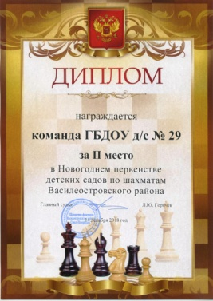
Третье место в районном командном первенстве по шахматам среди детских садов Василеостровского района, 2018 |  | 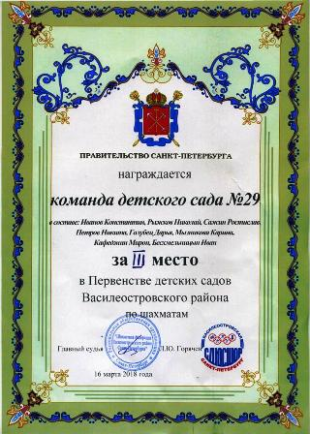
Второе место в районном командном первенстве по шахматам среди детских садов Василеостровского района, 2019 |  | 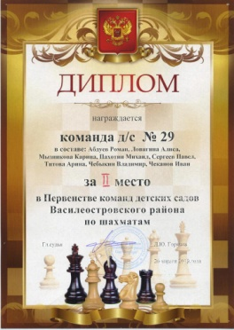
Второе место в районном спортивном фестивале по баскетболу «Озорной мяч», Грамота команде «Самая задорная», 2018 |  | 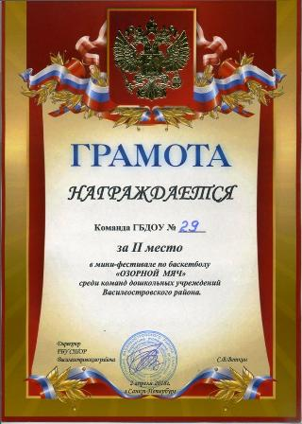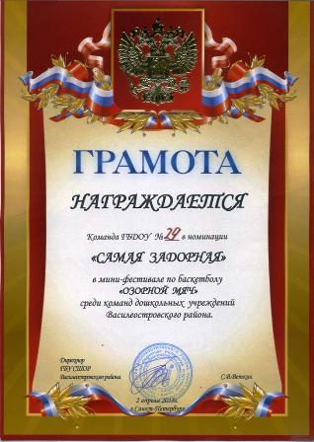
Диплом в районном спортивном фестивале по баскетболу «Озорной мяч», «Самая добрая» команда, 2019 |  | 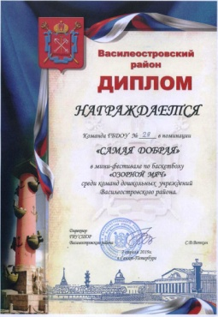
Первое место в районных спортивных соревнованиях «Веселые старты», 2018 |  | 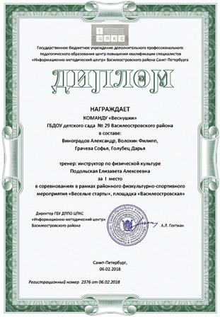
Четвертое место в районных спортивных соревнованиях «Веселые старты», (ОВЗ) 2018 |  | 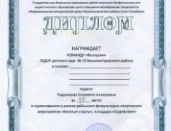
Первое место в районном этапе XIV городского конкурса патриотической песни «Я люблю тебя, Россия!», 2018г. |  | 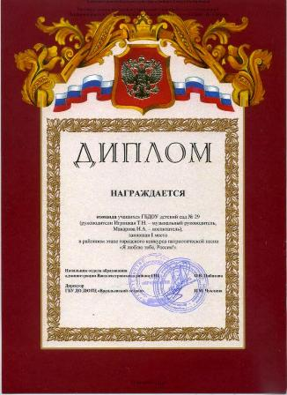
Первое место в районном конкурсе-выставке детского творчества «Зимние забавы», январь 2018 г. |  | 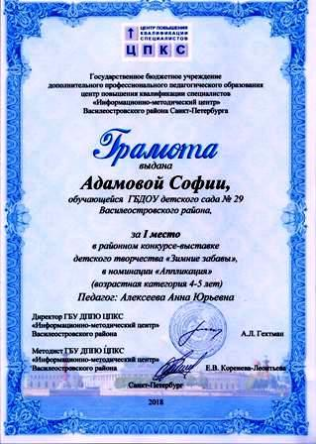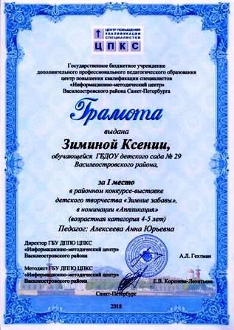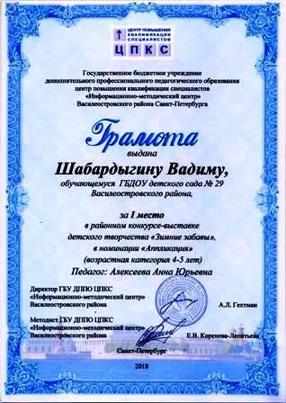
Первое место в районном конкурсе выставке детского и семейного творчества «Наш футбол», 2018 г. |  | 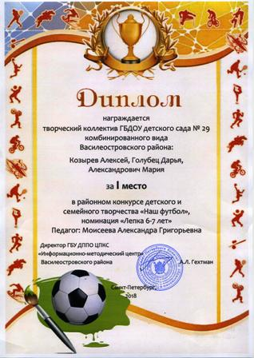
Два первых и второе место в районном песенном конкурсе «Планета Детства» в трех номинациях, 2018 |  | 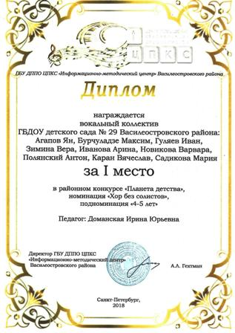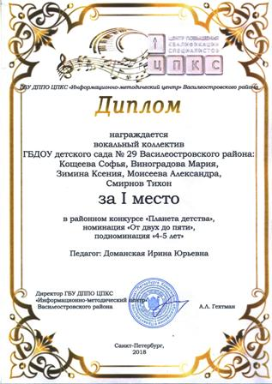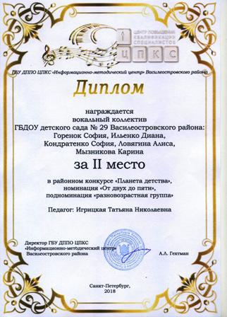
Первое место в районном конкурсе «Оркестр – это просто!» номинация «Классический оркестр», 2018 |  | 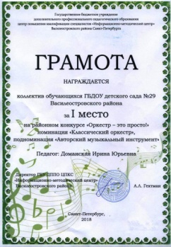
Третье место в районном конкурсе «Оркестр – это просто!» номинация «Народный оркестр», 2018 |  | 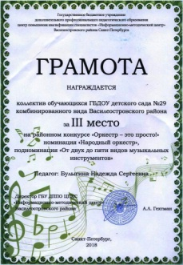
Первое место в районном конкурсе «Музыкальная мозаика» номинация «От двух до пяти (вокал)», 2019 |  | 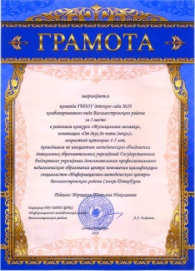
Второе место в районном конкурсе «Музыкальная мозаика» номинация «Вокал (ОВЗ)», 2019 |  | 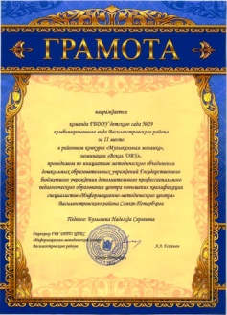
Второе место в районном конкурсе «Музыкальная мозаика» номинация «Соло – хореография», 2019 |  | 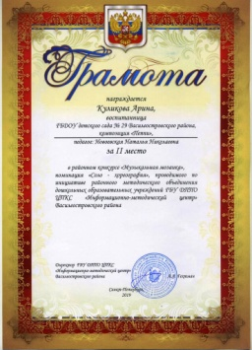
Первое место – Диплом Победителя в районном конкурсе-выставке «Светофорные истории» номинация «Аппликация», 2018 |  | 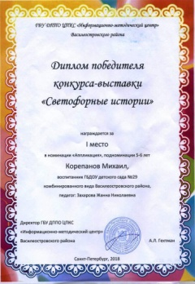
Второе место в районном конкурсе-выставке «Светофорные истории» номинация «Макет», 2018 |  | 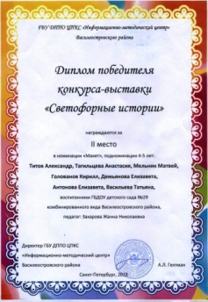
Второе место в районном конкурсе театральных постановок «Волшебный остров» номинация «Театр в изобразительном искусстве», 2019 |  | 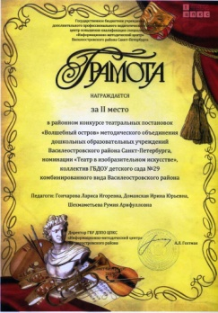
Благодарности отдела культуры администрации  Воспитанникам за творческое участие в районных мероприятиях, посвященным историческим и памятным датам, 2018 |  | 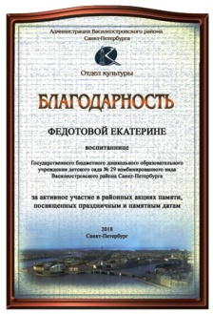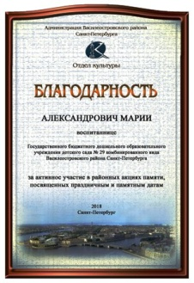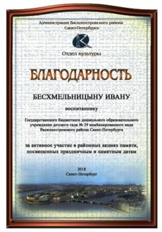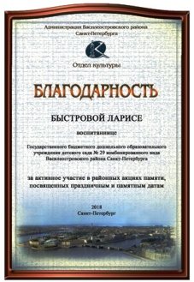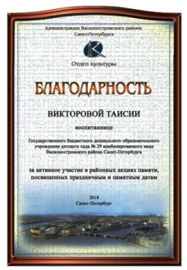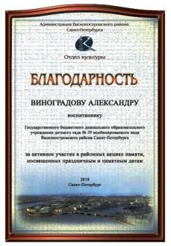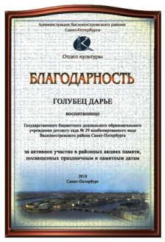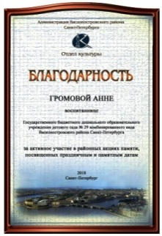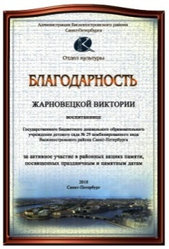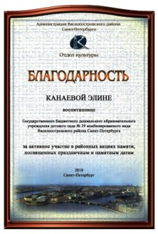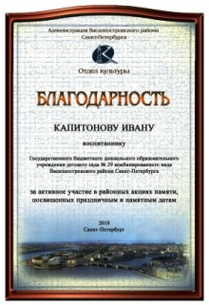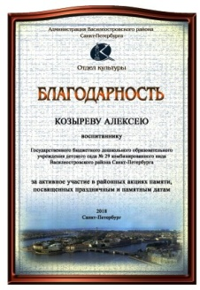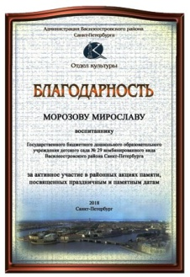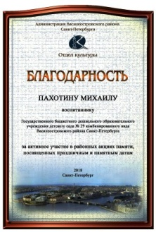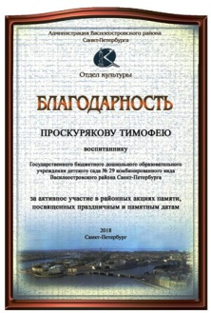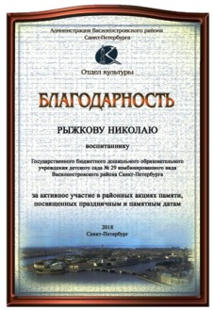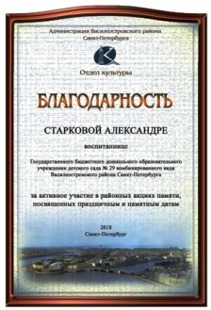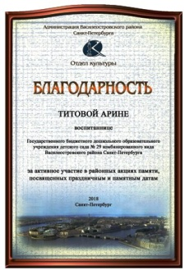
Диплом Победителя финала XIV городского конкурса патриотической песни «Я люблю тебя, Россия!» в номинации «Авторская или бардовская песня», 2018 |  | 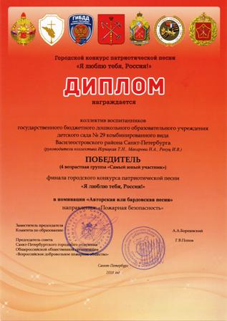
Дистанционное участие в открытом Всероссийском интеллектуальном турнире способностей «РостОК IntellektУм», 2019  Приняли участие 63 воспитанника подготовительных и старшихгрупп.  Диплом I – 11 шт.  Диплом II – 17 шт.  Диплом III – 14 шт. | 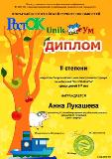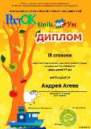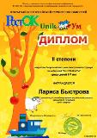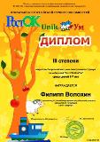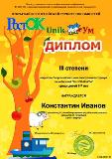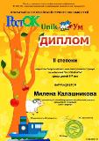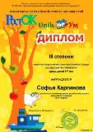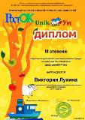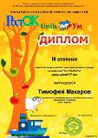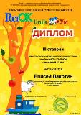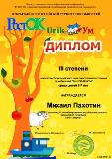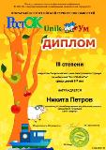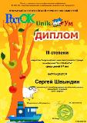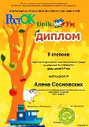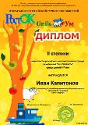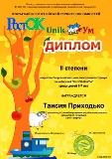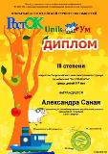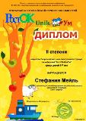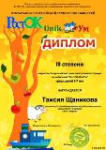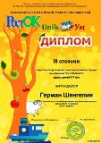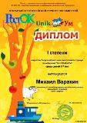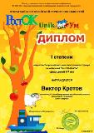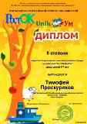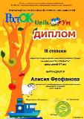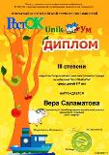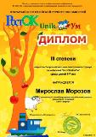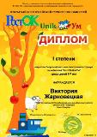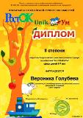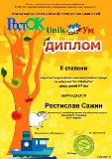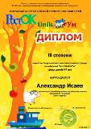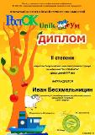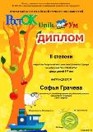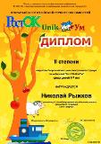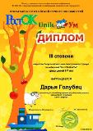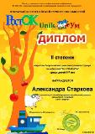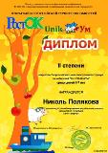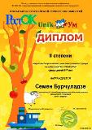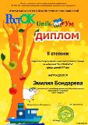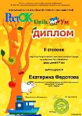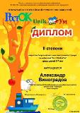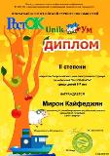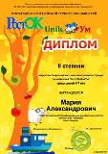

ДОСТИЖЕНИЯ ПЕДАГОГИЧЕСКОГО КОЛЛЕКТИВА

Диплом I степени II Международного конкурса «Лучший персональный сайт педагога – 2017» – воспитатель Седельская Е.В. | 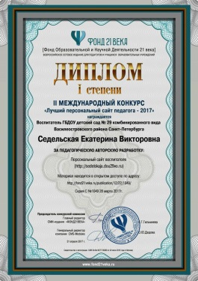
Лауреат (диплом Лауреата) заключительного этапа Всероссийского профессионального конкурса «Воспитатель года России» (2016) – воспитатель Седельская Е.В. | 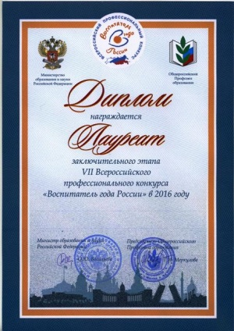
Диплом призера (II место) городского конкурса методических разработок «Диссеминация передового педагогического опыта ДОУ Санкт-Петербурга по реализации ФГОС дошкольного образования» в номинации «Лидер дошкольного образования» – заведующий Сидорова И.И., 2017 | 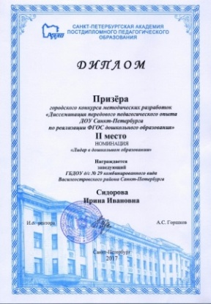
Диплом призера (II место) городского конкурса методических разработок «Диссеминация передового педагогического опыта ДОУ Санкт-Петербурга по реализации ФГОС дошкольного образования» в номинации «Лидер дошкольного образования» – старший воспитатель Копылова Т.К., 2017 | 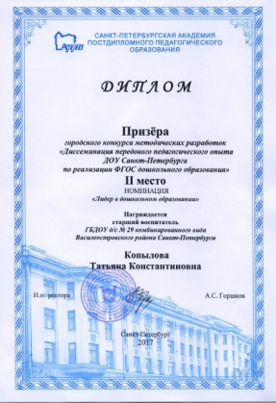
Сертификат о внесении в «Золотую книгу» ГБУ ДПО Санкт-Петербургской академии постдипломного педагогического образования – воспитатель Седельская Е.В. | 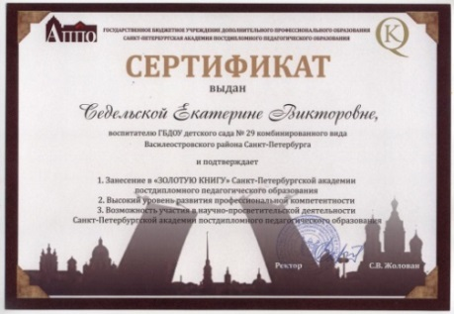
Сертификат участника губернаторского конкурса «Лучшие кадровые технологии Санкт-Петербурга – 2017», ГБДОУ № 29, 2017 | 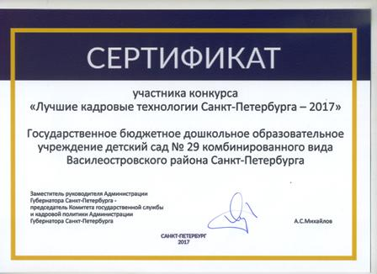
Благодарственное письмо председателя Законодательного собрания Санкт-Петербурга заведующему Сидоровой И.И., 2018 | 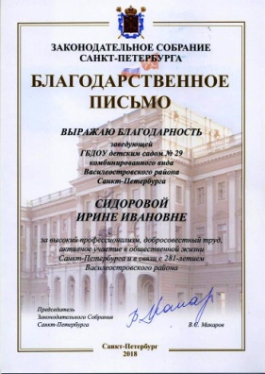
Дипломы лауреата фестиваля «Педагог – личность творческая», городской конкурс территориальной организации Санкт-Петербурга и Ленинградской области профсоюзов работников народного образования и науки Российской Федерации, воспитатель Алексеева А.Ю, воспитатель Щеголева И.В., 2018 | 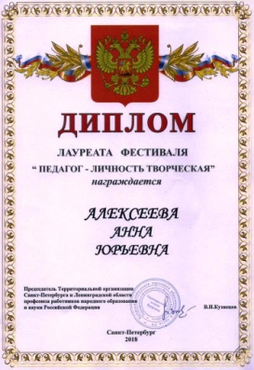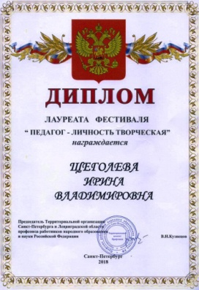
Благодарность ГБУ ДППО ЦПКС «Информационно-методический центр» Василеостровского района Санкт-Петербурга за плодотворную работу по организации и проведению районных открытых мероприятий, подготовку победителей, призеров и участников районных и городских конкурсов, старшему воспитателю Копыловой Т.К., 2019 | 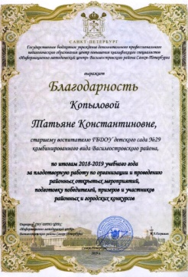
Благодарность ГБУ ДППО ЦПКС «Информационно-методический центр» Василеостровского района Санкт-Петербурга за участие в районном конкурсе лэпбуков «Здоровый образ жизни» воспитателям Алексеевой А.Ю. и Щеголевой И.В., 2018 г. | 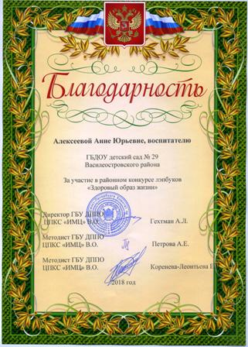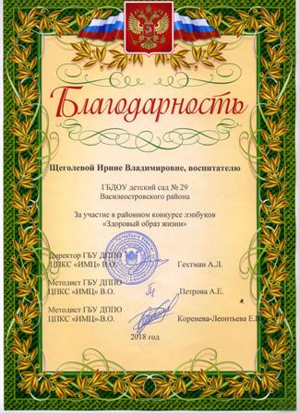
Благодарность ГБУ ДППО ЦПКС «Информационно-методический центр» Василеостровского района Санкт-Петербурга за участие в районном конкурсе для педагогов групп раннего возраста «Дидактическое пособие по формированию элементарных математических представлений» воспитателю Каскевич А.А., 2018 | 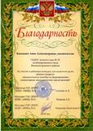
Благодарность ГБУ ДППО ЦПКС «Информационно-методический центр» Василеостровского района Санкт-Петербурга за участие в организации районного конкурса «Планета детства» музыкальным руководителям Игрицкой Т.Н., Доманской И.Ю. и старшему воспитателю Копыловой Т.К., 2018 | 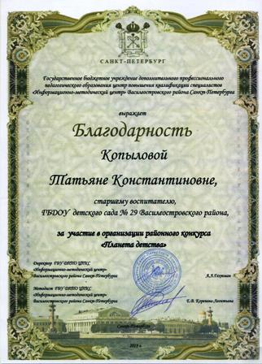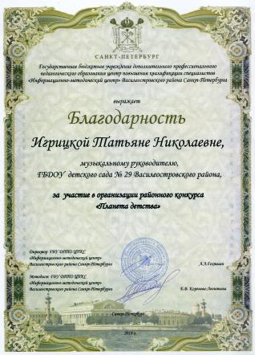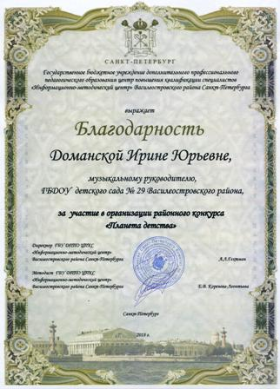
Благодарность ГБУ ДППО ЦПКС «Информационно-методический центр» Василеостровского района Санкт-Петербурга за активную работу в рамках районного методического объединения дошкольного образования, старшему воспитателю Копыловой Т.К., 2018 г. | 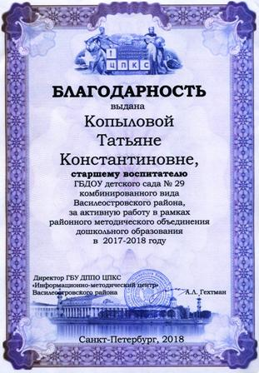
Дипломант Санкт-Петербургского городского этапа VIII Всероссийского конкурса «Учитель здоровья России – 2017» в номинации «Воспитатель ДОУ» – воспитатель Иванова Н.Г., 2017 г. | 